Orientaciones para trabajo semanal
Profesor/ a: Esthefany Castro H. Correo: Ecastro@mlbombal.cl Teléfono: +56 963724211 |  | Profesora Diferencial.: Claudia Carrasco  Correo: Ccarrasco@mlbombal.cl  Teléfono: +56977581017
Asignatura: Matemática | Curso: 1º básico |  | Semana: 19 de octubre
Unidad: III
Objetivo de la Clase: OA 17 Usar un lenguaje cotidiano para secuenciar eventos en el tiempo: días de la semana, meses del año y algunas fechas significativas.
Indicaciones para el trabajo del estudiante:
Línea de tiempo
Una línea de tiempo es una representación gráfica que permite ver y comprender secuencias de tiempo entre eventos.
Ejemplo
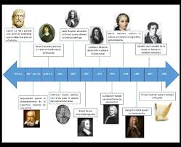
Actividad

- Escucha la historia de María Luisa Bombal.
- A partir de lo escuchado, crea una línea de tiempo, dibujando cada episodio.
Se evaluará la actividad realizada.
Entregar hasta el día viernes 23 de octubre.
Pauta de evaluación
Criterio | Puntaje Real | Puntaje Obtenido
Presenta una línea de tiempo. | 10
Señala diferentes episodios. | 10
Ilustra los episodios más importantes. | 5
Presenta el trabajo en la fecha señalada. | 5
Total | 30
Nota

A distancia

